.e H()﷽﷽﷽﷽)﷽﷽﷽nên cũng khong on, clustering,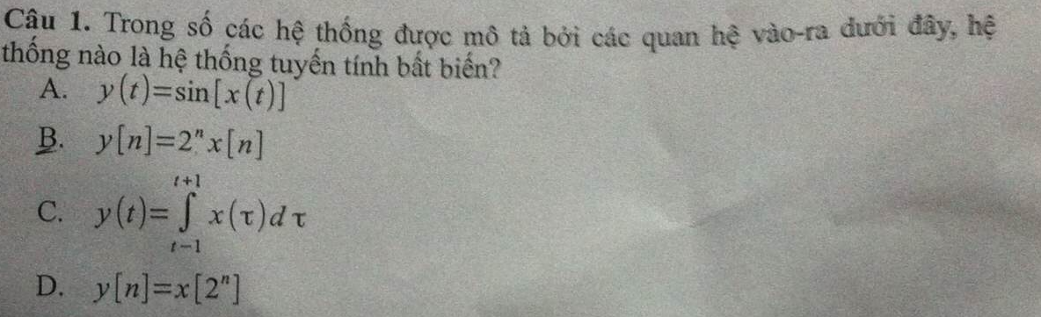

T/c tuyến tính: T(x1+x2) = y1+ y2

T/c bất biến: T(x(t-t0)) = y(t-t0)

Theo đó, ta dễ dàng loại các trường hợp không đúng:

A: hệ thống không tuyến tính (sin a + sin b != sin(a+b) )

B: Hệ thống không bất biến (do thành phần 2^n phụ thuộc vào thời gian )

D: Hệ thống không bất biến (y(1) = x(2); dịch 1 bước: y(2)= x(4) != x(2+1) )

**Nên đáp án đúng là câu C**

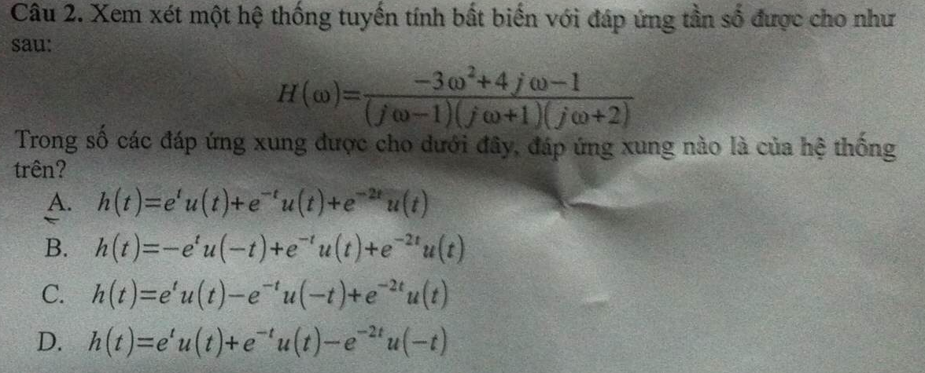

Câu này sử dụng điều kiện hội tụ / hay điều kiện tồn tại của biến đổi Fourier: Tín hiệu chỉ tồn tại biến đổi Fourier khi **nó là tín hiệu năng lượng**.

A,C,D: Ko phải (do thành phần e^t u(t) có năng lượng vô hạn )

**Đáp án đúng là câu B**

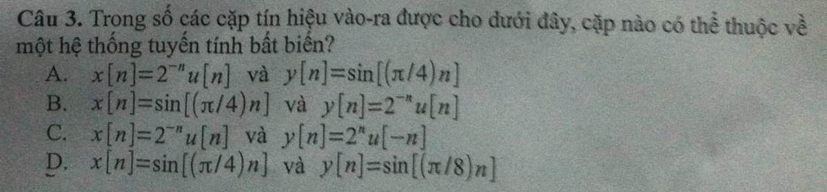

Câu này khá khó. Trước hết ta có thể loại đáp án C: y(n) = x(-n) không thể là hệ thống bất biến được:

Còn lại 3 lựa chọn ta dùng điều kiện phổ:

Giả sử hệ thống là TTBB thì nó có thể biểu diễn dạng đáp ứng xung, hàm truyền hoặc đáp ứng tần số H(w).

Y(w)= X(w).H(w) *

B: Phổ của tín hiệu vào là rời rạc (chỉ có 2 vạch tại tần số w=+- pi/4) , phổ tín hiệu ra lại là phổ liên tục => không thể tồn tại H(w) thoả mãn đk * => B loại

D: Phổ tín hiệu vào có 2 vạch ở tần số +- pi/4, phổ tín hiệu ra ở tần sô +/- pi/8 nên cũng không thể xác định được H(w) thoả mãn.

Chỉ còn lại A: Phổ tín hiệu vào liên tục, phổ tín hiệu ra là phổ vạch. => H(w) cũng có phổ dạng vạch thì sẽ thoả mãn.

**Vậy đáp án đúng là A:**

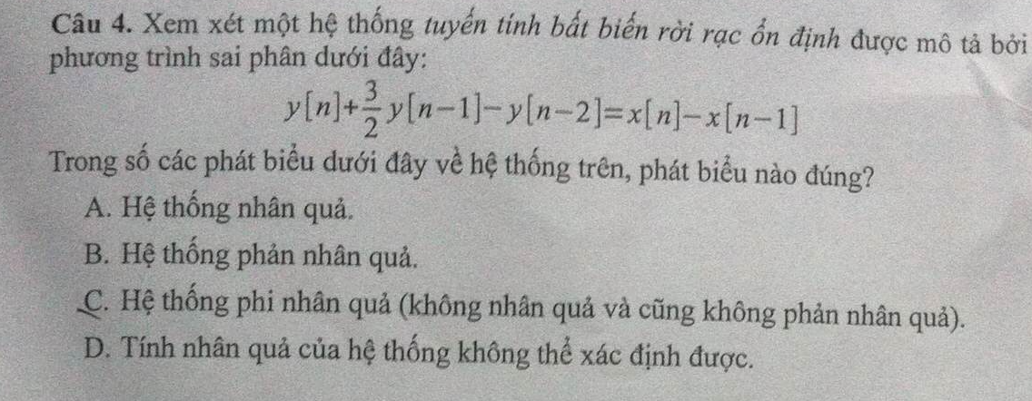

Chú ý: Đề bài cho hệ thống là TTBB **ổn định** và hỏi về tính nhân quả của nó, nên ta sẽ dùng đặc điểm miền hội tụ của hàm truyền hệ thống H(z) phân tích:

H(z) = (1-z^-1 )/(1 +3/2z^-1 -z^-2) có 2 điểm cực: |z1|<1 và |z2|>1

Hệ thống sẽ ổn định khi và chỉ khi miền hội tụ của nó chứa đường tròn đơn vị . Kết hợp với điều kiện miền hội tụ ko được chứa điểm cực thì ROC của nó sẽ có dạng |z1| <z < |z2|, hay hệ thống phi nhân quả .

**Đáp án câu C**

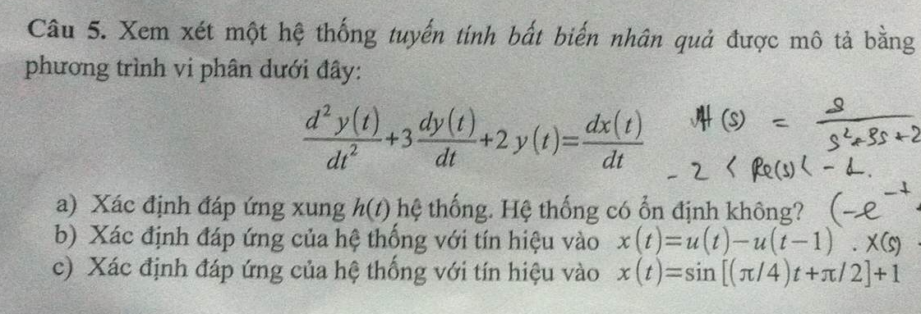

**a. Sử dụng biến đổi Laplace: 0.5 đ**

H(s)= s/(s^2 +3s+2) = -1/(s+1) + 2/(s+2)

Đề bài cho **hệ thống nhân quả** nên ROC của nó phải có dạng: Re(s) > -1

h(t) = -e^(-t) .u(t) + 2 e^(-2t) u(t)

Miền hội tụ có chứa trục tung, nên hệ thống ổn định.**0.5đ**

**b.**

X(s) = 1/s -e^-s/s = (1- e ^-s)/s

Y(s)= X(s)H(s) = (1-e^-s)/(s^2 +3s +2)

= -1/(s+1) + 1/(s+2) + e^-s/(s+1) -s^-s/(s+2)

Hệ thống tuyến tính bất biến nhân quả, tín hiệu vào nhân quả, nên ra cũng nhân quả .

Hơn nữa thành phần e^(-s) tương ứng với dịch thời gian 1 bước.

Do đó: y(t) = -e^(-t) u(t) + e^(-2t)u(t) + e^(-t+1) u(t-1) + e^(-2t+2)u(t-1)

c. Sử dụng tính chất của đáp ứng tần số với tín hiệu vào có dạng e^jw:

x(t) = sin(pi/4 t +pi/2 )+1 = cos(pi/4 t) +1 = e^(j pi/4t)/2 + e^(-j pi/4t)/2 + e^(0jt)

y(t)= H(pi/4) e^(j pi/4t)/2 + H(-pi/4) e^(-j pi/4t)/2 + H(0). e^(0jt)

=...

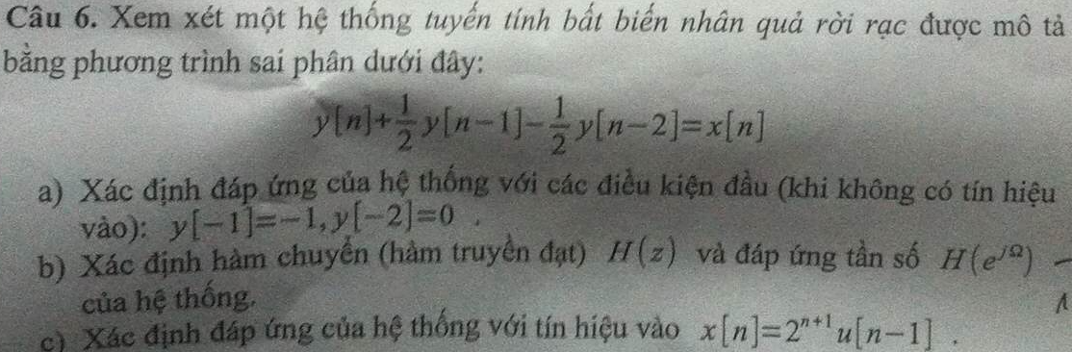

a. Giải phương trình sai phân, xác định nghiệm thuần nhất:

b. H(z)= Y(z) / X(z) = 1/(1+1/2 z^-1 -1/2 z^-2)

H(w) không tồn tại do hệ thống không ổn định (Hệ thống nhân quả, sẽ ổn định nếu mọi điểm cực nằm trong đường tròn đơn vị, trong trường hợp này, điểm cực nằm trên đường tròn đơn vị nên không ổn định -> không tồn tại H(w))

c. x(n) = 4.2^(n-1).u(n-1)

X(z) = 4z^-1 /(1-2z^-1)

Y(z) = X(z). H(z)

=> y(n)